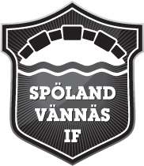

Vill du börja spela fotboll?
Spöland Vännäs IF bjuder in dig och ditt barn att prova på fotboll.
I år är det alla barn födda 2011 som får chansen att prova på vid tre tillfällen. Ni kan delta vid alla, ett eller två tillfällen.
Ni väljer det/de tillfällen som passar er bäst.
Första tillfället är lördagen den 5 maj!
(därefter 12 maj och 19 maj)
Tid: kl 10:00-11:00
Plats: Konstgräsplanen, Vännäs
Spöland Vännäs IF håller i de tre första träningarna för att sedan lämna över till er engagerade föräldrar.
Hjärtligt välkomna!

Har ni äldre syskon som vill börja spela fotboll kontaktar ni lagets tränare eller vårt kansli, 0935-207 16. Ni hittar kontaktuppgifter till våra lag på vår hemsida http://www.laget.se/Spoland_Vannas/ genom att välja aktuellt lag.
Hälsningar
Spöland Vännäs IF Fotboll
Kontaktpersoner uppstart:
Maria Olofsson, SVIF 070-611 27 34 maria.m.o@hotmail.se
Peter Eriksson, ledare P08 070-293 47 50 peter.eriksson77@gmail.com

